
INTERURBANA DE AUTOBUSES, S.A.

CIF: A28170207

Tel: 916520011

www.interbus.es


DATOS DEL PASAJERO

Nombre | DNI | EMAIL
Dani Barranco | 24429251P | danibarranco729@gmail.com
DATOS DE LA COMPRA


Modo de compra

Tarjeta - INTERNET


Nº Compra

1384462

Fecha y hora compra

12/05/2023 14:57:00

DATOS DEL BILLETE
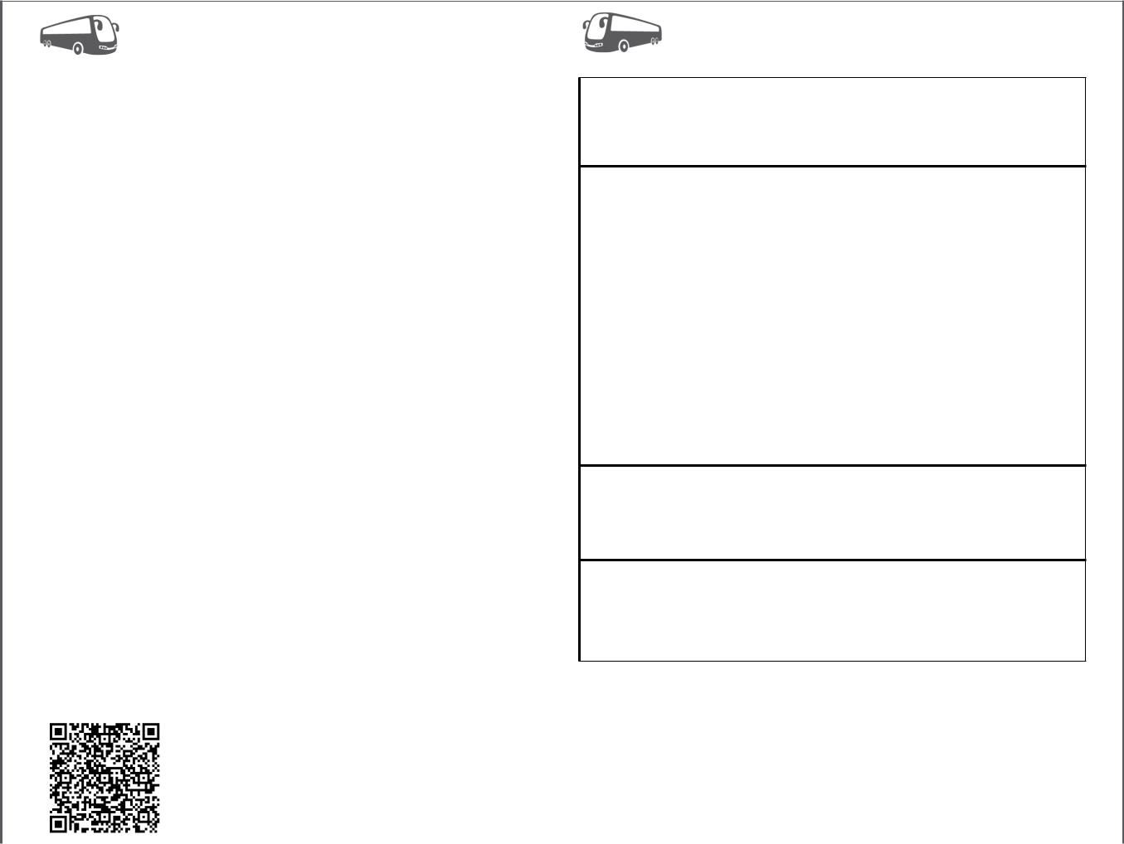

IDA

Nº Billete | Referencia
7386705 | W4963139
LÍNEA 069 RUTA 2: CAMPOAMOR-MURCIA
Origen | Destino
MURCIA | SAN JAVIER
C. Sierra Pila, 3 | Av. Pinatar, Nº 6
(ESTACION DE
AUTOBUSES)
Hora de salida | Hora de llegada
12/05/2023 | 12/05/2023
15:15 | 16:05
Autobús | Plaza
1-BASE | SN
Tarifa | Suplementos
SIN DESCUENTO

VUELTA

Nº Billete Referencia

Origen Destino

Hora de salida Hora de llegada

Autobús Plaza

Tarifa Suplementos

 | Importe ida: | 4.00 €
 | IVA SOV incluído
IMPORTE DEL BILLETE
BILLETES | Base Imponible | % IVA |  | Cuota IVA | Total
BILLETES | 3.64 | 10 |  | 0.36 | 4.00
GASTOS Y | Base Imponible | % IVA |  | Cuota IVA | Total
SUPLEMENTOS | 0.00 | 10 |  | 0.00 | 0
 | 0.41 | 21 |  | 0.09 | 0.50
Importe Billetes | Gastos y Suplementos |  | Seguro |  | Importe Total
4.00 € | 0.50 € |  | 0.00 € |  | 4.50 €


